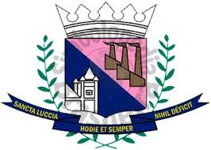
PREFEITURA DE SANTA LUZIA
SECRETARIA MUNICIPAL DE EDUCAÇÃO
Rua Direita, n° 408 - Centro, Santa Luzia – MG, 33010-000.
Telefone: (031) 3641-4791/ 3649-7924

ATENÇÃO CANDIDATOS DO CONCURSO PÚBLICO DA EDUCAÇÃO/EDITAL N°01/2019

FIQUEM ATENTOS A RETIFICAÇÃO N°01 REFERENTE AO CRONOGRAMA DE NOMEAÇÕES DO ATO III, PUBLICADO EM 04 DE DEZEMBRO DE 2020.

